|  |  |  |
| --- | --- | --- |
|  |  | **Центр Изучения Общественного Мнения** |

**ОТЧЕТ ПО РЕЗУЛЬТАТАМ СОЦИОЛОГИЧЕСКОГО ОПРОСА**

**ПОЛЬЗОВАТЕЛЕЙ СУДОВ В КАЗАХСТАНЕ**

**АСТАНА 2015**

**МЕТОДОЛОГИЧЕСКИЕ ВОПРОСЫ**

Для выявления уровня доверия и удовлетворенности граждан качеством работы судов и предоставлением судебных услуг, объективной оценки качества и эффективности функционирования системы правосудия, Центр исследования правовой политики совместно с ПРООН с февраля по май месяц 2015 года реализовал независимое социологическое исследование среди участников судебных процессов в судах республики.

Задачей исследования было оценить уровень удовлетворенности пользователей судебных услуг доступностью и качеством работы судебных органов. С этой целью было опрошено **12 206 респондентов в 193** районных и приравненных к ним судах Республики Казахстан.

Опрос проводился на основе самостоятельного заполнения услугополучателями стандартных анкет в зданиях судов. Анкеты состояли из 32 вопросов для измерения 18 индикаторов доступности и качества судебных услуг, общего уровня удовлетворенности, приоритетов по улучшению работы судей, дальнейших действий в случае несогласия с решением, а также дополнительных вопросов о роли прокуроров в гражданском процессе и качестве получаемой юридической помощи.

Анкета разработана с учетом международных стандартов такого опроса впервые с привлечением ученых – социологов *(учтены рекомендации эксперта П.Альберса по итогам международного семинара в Верховном Суде в январе 2015 года).*

Единицами анализа выступили регионы страны: всего 16 регионов (14 областей и два города особого статуса: г. Алматы и г. Астана). Выборка была основана на данных о нагрузке районных судов и общем объеме судебных дел по категориям за 2013 -2014 годы.

Описательный анализ выборочной совокупности позволяет говорить о хороших показателях репрезентативности в аспекте социально-демографических характеристик респондентов (пол, возраст, национальность, уровень образования, занятость и тип поселения), видов судебных дел, этапов и участников процесса.

**РАСПРЕДЕЛЕНИЕ ОПРОШЕННЫХ ПОЛУЧАТЕЛЕЙ**

**СУДЕБНЫХ УСЛУГ В РАЗРЕЗЕ РЕГИОНОВ РК**

|  |  |  |
| --- | --- | --- |
| **Регионы РК** | **Частота** | **Проценты** |
| *Всего* | *12206* | *100%* |
| г. Астана | 786 | 6,4% |
| г. Алматы | 1259 | 10,3% |
| Акмолинская область | 555 | 4,5% |
| Актюбинская область | 629 | 5,2% |
| Алматинская область | 817 | 6,7% |
| Атырауская область | 480 | 3,9% |
| Восточно-Казахстанская область | 1190 | 9,7% |
| Жамбылская область | 575 | 4,7% |
| Западно-Казахстанская область | 510 | 4,2% |
| Карагандинская область | 1312 | 10,7% |
| Костанайская область | 895 | 7,3% |
| Кызылординская область | 425 | 3,5% |
| Мангыстауская область | 461 | 3,8% |
| Павлодарская область | 810 | 6,6% |
| Северо-Казахстанская область | 447 | 3,7% |
| Южно-Казахстанская область | 1055 | 8,6% |

Социологический опрос проведен в 193 районных и приравненных к ним судах, в котором приняло участие 12206 респондентов.

**СОЦИАЛЬНО-ДЕМОГРАФИЧЕСКИЕ ХАРАКТЕРИСТИКИ РЕСПОНДЕНТОВ**

|  |  |  |  |
| --- | --- | --- | --- |
|  | **Всего** | **Кол-во** | **%** |
| **12206** | **100** |
| **Пол** | Мужчины | 7024 | 57,5% |
| Женщины | 5182 | 42,5% |
| **Возраст** | 18-25 лет | 1496 | 12,3% |
| 26-35 лет | 3998 | 32,8% |
| 36-45 лет | 3595 | 29,5% |
| 46-55 лет | 2249 | 18,4% |
| 56 лет и старше | 868 | 7,1% |
| **Национальность** | Казахи | 7537 | 61,7% |
| Русские | 3834 | 31,4% |
| другие национальности | 835 | 7,0% |
| **Уровень образования** | неполное среднее и ниже | 368 | 3,0% |
| среднее общее | 2039 | 16,7% |
| среднее специальное (техникум, колледж, училище и т.д.) | 3376 | 27,7% |
| высшее | 6423 | 52,6% |
| **Тип поселения** | Город | 11387 | 93,3% |
| районный центр | 819 | 6,7% |

Данные свидетельствуют, что опросом охвачены различные группы получателей судебных услуг по ряду социально-демографических признаков: пол, возраст, национальность, уровень образования, занятость и тип поселения.

**РАСПРЕДЕЛЕНИЕ РЕСПОНДЕНТОВ ПО ВИДАМ ЗАНЯТОСТИ**

|  |  |  |
| --- | --- | --- |
|  | **Частота** | **Проценты** |
| **Всего** | **12206** | **100,0%** |
| Работник в частной компании/иностранной фирме (включая руководителей, специалистов со средним и высшим образованием) | 3907 | **32,0%** |
| Безработный, включая временно неработающих | 1793 | **14,7%** |
| Предприниматель/Бизнесмен (включая владельца и ИП) | 1492 | **12,2%** |
| Работник на государственном предприятии (включая руководителей, специалистов со средним и высшим образованием) | 1468 | 12,0% |
| Служащий/работник государственного органа (включая руководителей, специалистов со средним и высшим образованием) | 1170 | 9,6% |
| Самозанятый (ведущий бизнес на свои деньги без регистрации | 857 | 7,0% |
| Домохозяйка (включая, находящихся в декретном отпуске) | 814 | 6,7% |
| Студент/учащийся | 397 | 3,3% |
| Пенсионер | 251 | 2,1% |
| Инвалид | 34 | 0,3% |
| Общественная организация | 23 | 0,2% |

Большинство опрошенных получателей судебных услуг (73%) занято в различных сферах деятельности. Доля безработных респондентов составляет 14,7% от всей выборочной совокупности, домохозяек, включая находящихся в декретном отпуске - 6,7%.

**РАСПРЕДЕЛЕНИЕ РЕСПОНДЕНТОВ ПО ВИДАМ СУДЕБНЫХ ДЕЛ**

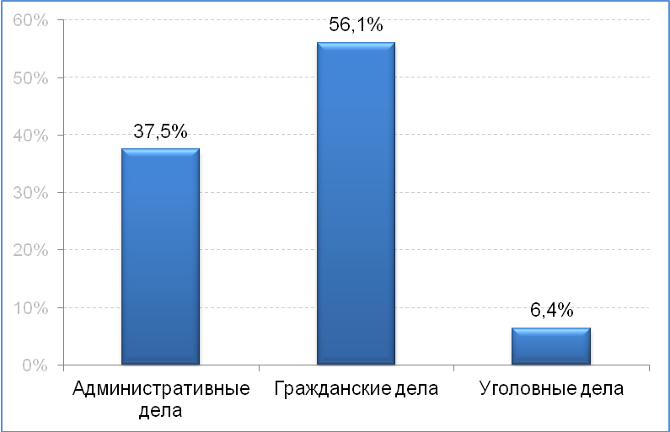

В диаграмме представлено распределение респондентов по видам судебных дел, в которых они участвовали на момент опроса. Представленные данные свидетельствуют, что процентное соотношение видов судебных дел (административных, уголовных, гражданских), полученное по результатам опроса, приближено к статистическим данным о работе судов первой инстанции за 2014 год.

**РАСПРЕДЕЛЕНИЕ РЕСПОНДЕНТОВ ПО ПРЕДСТАВИТЕЛЯМ СТОРОН**

**В РАЗРЕЗЕ ВИДОВ СУДЕБНЫХ ДЕЛ**

|  |  |  |  |  |  |
| --- | --- | --- | --- | --- | --- |
| **Административные дела** | | **Гражданские дела** | | **Уголовные дела** | |
| Лицо, в отношении которого ведется производство по делу об административном правонарушении | 2638 | Истец | 2604 | Обвиняемый/  подсудимый | 226 |
| 57,6% | 38,0% | 29,1% |
| Потерпевший | 1900 | Представитель истца | 1400 | Защитник (адвокат) | 182 |
| 41,5% | 20,4% | 23,5% |
| Адвокат потерпевшего | 16 | Ответчик | 1933 | Потерпевший | 236 |
| 0,3% | 28,2% | 30,4% |
| Представитель правонарушителя | 27 | Представитель ответчика | 909 | Представитель потерпевшего | 115 |
| 0,6% | 13,3% | 14,8% |
| Прокурор | 2 | Прокурор | 1 | Представитель обвиняемого | 5 |
| 0,04% | 0,01% | 0,6% |
|  | | | | Прокурор | 5 |
| 0,6% |
| Истец | 7 |
| 0,9% |

Приведенные данные свидетельствуют, что опросом охвачены представители всех сторон судебных дел: как со стороны защиты, так и со стороны обвинения.

В категорию «сторона защиты» условно включены: лицо, в отношении которого ведется производство по делу об административном правонарушении; представитель правонарушителя, ответчик, представитель ответчика, обвиняемый/подсудимый, защитник (адвокат), представитель обвиняемого. В категорию «сторона обвинения» условно были включены: потерпевший, адвокат потерпевшего, представитель потерпевшего, прокурор, истец, представитель истца.

В итоге частотное распределение новой переменной выражено в следующих цифрах: **сторона защиты – 5920 респондентов (48,5%),** **сторона обвинения – 6286 (51,5%).** Такое распределение свидетельствует о практически равном охвате пользователей услуг, в зависимости от того, на какой стороне они участвовали в процессе.

**ЭТАПЫ СУДЕБНОГО РАЗБИРАТЕЛЬСТВА В ЦЕЛОМ И В РАЗРЕЗЕ СУДЕБНЫХ ДЕЛ**

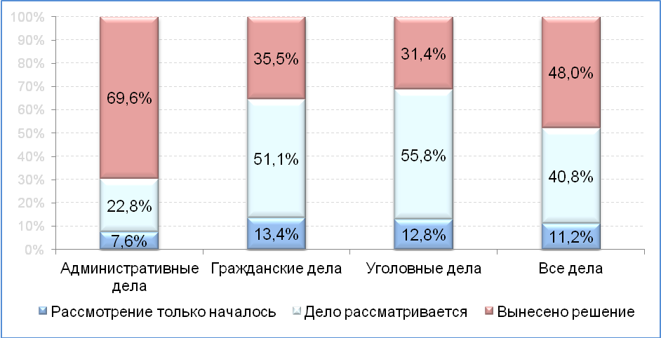

Выбор показателя «этап процесса» был обусловлен тем, что мнения пользователей судов могут меняться в зависимости от прохождения дела в судебной инстанции.

На период опроса почти в половине судебных дел было **вынесено решение (48%),** ещё **рассматривались** дела **в 40,8%** случаях, и **по 11,2% рассмотрение дел только началось.**

**ОБЩИЕ ДАННЫЕ ИССЛЕДОВАНИЯ ПО УРОВНЮ УДОВЛЕТВОРЕННОСТИ**

**ПОЛЬЗОВАТЕЛЕЙ СУДЕБНЫМИ УСЛУГАМИ**

|  |  |  |  |  |
| --- | --- | --- | --- | --- |
| **ПОКАЗАТЕЛИ** | **(полностью)**  **удовлетворен** | **нейтрально** | **(полностью)**  **не удовлетворен** | **пропущенные данные** |
| **Доступность получения услуг** |  |  |  |  |
| 1. доступность языка, на котором предоставляется информация | 86,9% | 7,3% | 5% | 0,8% |
| 1. доступность работников канцелярии | 76,3% | 12,3% | 9,3% | 2% |
| 1. доступность информации | 74,1% | 13,4% | 11,7% | 0,8% |
| 1. доступность в финансовом отношении | **68,2%** | 14% | 13% | 4,8% |
| **Уровень удовлетворенности получением услуг** |  |  |  |  |
| 1. вежливость работников канцелярии | 80,9% | 11,2% | 6,1% | 1,8% |
| 1. компетентность работников канцелярии | 81% | 10,9% | 6% | 2,1% |
| 1. своевременность извещений о дате судебных заседаний | 77,3% | 11,4% | 9,9% | 1,4% |
| 1. содержательность полученной информации (полнота и понятность) | 77,1% | 12,9% | 8,4% | 1,5% |
| 1. соблюдение сроков предоставления информации/услуг | **71,8%** | 14,5% | 12,2% | 1,5% |
| 1. уровень комфорта в здании суда | **69,6%** | 15,1% | 14,6% | 0,7% |
| **Качество работы судебных органов** |  |  |  |  |
| 1. разъяснение судьёй прав и обязанностей сторон | 88,9% | 6,6% | 4,5% |  |
| 1. вежливость судьи при обращении к участникам процесса | 87,5% | 8,8% | 3,6% |  |
| 1. подготовленность судьи к судебному разбирательству | 82,9% | 11,6% | 5,5% |  |
| 1. доверие к судье | 78,3% | 13,5% | 8,2% |  |
| 1. равные возможности сторон по выражению мнения и предоставлению информации в процессе | 80,6% | 12,5% | 6,9% |  |
| 1. полноценность рассмотрения аргументов сторон во время процесса | 77,4% | 14,2% | 8,3% |  |
| 1. соблюдение судьёй беспристрастности | **60,1%** | 10,9% | 29% |  |
| 1. своевременность начала судебного заседания | **62,6%** | 14,9% | 22,5% |  |
| **Общий уровень удовлетворенности деятельностью судов** | **71,3%** | 18,3% | 9% | 1,4% |

**ДОСТУПНОСТЬ ПОЛУЧЕНИЯ УСЛУГ**

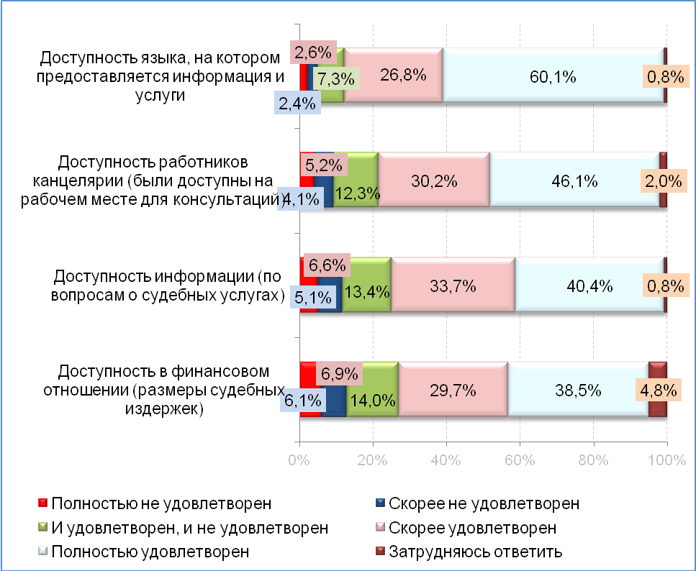

В целом респонденты высоко оценили доступность получения судебных услуг по показателям доступности информации, доступности языка предоставления информации и услуг, доступности работников канцелярии. Положительные оценки по этим показателям составили соответственно: **74,1%, 86,9%, 76,3%.** В меньшей степени было оценена доступность в финансовом отношении, которая составила только **68,2%.**

**УРОВЕНЬ УДОВЛЕТВОРЕННОСТИ ПОЛУЧЕНИЕМ УСЛУГ**

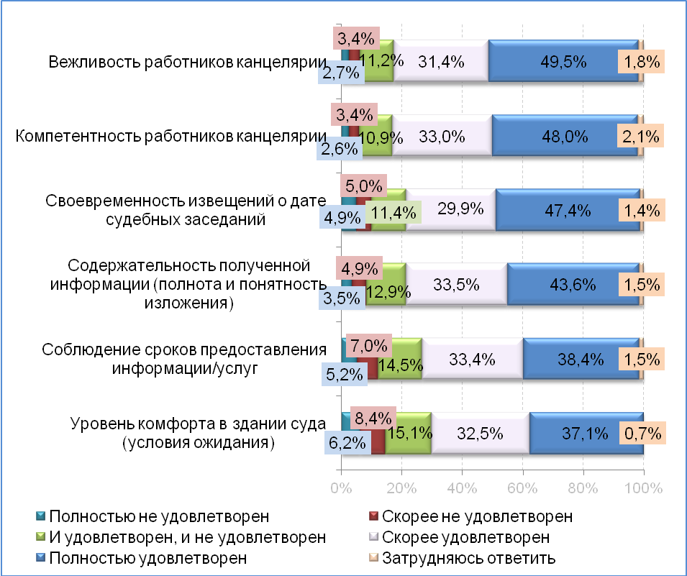

Респонденты высоко оценили такие качественные показатели судебных услуг как содержательность полученной информации, своевременность извещений о дате судебных заседаний, вежливость и компетентность работников канцелярии.

Самый низкий показатель удовлетворенности был выявлен в отношении условий ожиданий в помещениях судов.

**КАЧЕСТВО РАБОТЫ СУДЕБНЫХ ОРГАНОВ**

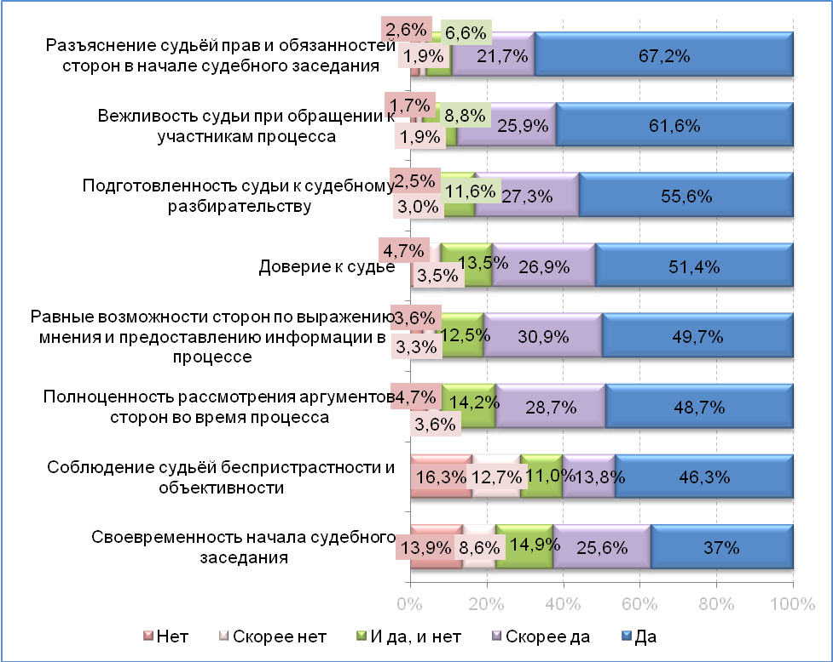

Подавляющее большинство респондентов высоко оценили качество работы судебных органов.

Самые высокие средние оценки «полностью удовлетворен» были выявлены в отношении соблюдения полного разъяснения судьями участникам процесса прав и обязанностей в начале заседания, и вежливое обращение ко всем участникам процесса **(89% и 87,5%).** Причем, необходимо отметить, что это самые высокие показатели из всех индикаторов удовлетворенности. Показатель удовлетворенности респондентов **«Подготовленностью судьи к судебному разбирательству»** составил **83%,** **«Доверие к судье»** - отметили почти **80%** опрошенных.

**ОБЩИЙ УРОВЕНЬ УДОВЛЕТВОРЕННОСТИ ДЕЯТЕЛЬНОСТЬЮ СУДОВ**

Общий уровень удовлетворенности деятельностью судов составил **71,3%**. **19,7%** респондентов дали нейтральные оценки. Только3,2% опрошенных отметили полную неудовлетворенность, 5,8% респондентов ответили «скорее не удовлетворен».